
衡阳县四中高一半期考试生物试卷
时间：60分钟 分值：100分
一、选择题（本题包括30题，每题2分，共60分）
1.下列说法正确的是（ ）
A.SARS病毒能够单独完成各种生命活动
B.细菌本身不能够单独完成各种生命活动
C.多细胞生物中单个细胞能单独完成各种生命活动
D.生命活动离不开细胞
2.原核细胞与真核细胞的主要区别是原核细胞不具有（ ）
A．细胞膜 B．核膜 C．细胞壁 D．核糖体
3．没有成形细胞核的生物和没有细胞结构的生物分别是（ ）
A．大肠杆菌与蓝藻 B．大肠杆菌与病毒
C．大肠杆菌与酵母菌 D．酵母菌与病毒
4.地球上最基本的生命系统是（ ）
A．细胞 B．组织 C．器官 D．个体
5．在观察装片时，由低倍镜换成高倍镜，细胞大小、细胞数目、视野亮度的变化（）
A．变大、变少、变暗 B．变大、变多、变亮
C．变小、变多、变暗 D．变小、变多、变亮
6.蓝藻能进行光合作用，原因是： （ ）
A．蓝藻有叶绿体，叶绿体是进行光合作用的细胞器。
B．蓝藻是植物细胞，能进行光合作用。
C．蓝藻虽然是原核细胞，但是有进行光合作用的结构和色素。
D．蓝藻没有叶绿体，不能进行光合作用。
7．一个池塘里所有的鲤鱼构成（ ）
A.种群 B.群落 C.生态系统 D.生物圈
8. 细胞学说揭示了： （ ）
A．植物细胞与动物细胞的区别。 B．生物体结构的统一性。
C．细胞为什么要产生新细胞。 D．人们对细胞的认识是一个艰难曲折的过程。
9．细胞中常见的化学元素有20多种，其中最基本的元素是（ ）[来源:Zxxk.Com]

A、O B、N C、H D、C
10. 在显微镜下，看到的物象是“b”且偏右上方；则实物的图像是什么？且将物象移动到视野中央，移动方向应是什么？（）[来源:学科网]
A.“b”右上方 B.“q”右上方 C.“b”左上方 D.“q”左上方
11. 甲状腺激素、血红蛋白和叶绿素中含有的重要元素依次是（ ）
A．I、 Fe、Mg B．Cu、Mg、I
C．I、Mg、Fe D．Fe、Mg、I
12．存在于RNA而不存在于DNA中的含N碱基是（ ）
A．鸟膘呤 B．腺膘呤 C．尿嘧啶 D．胸腺嘧啶
13．核酸在细胞里的分布情况下列那项最合适 （ ）
A.DNA全部分布在细胞核中、RNA全部在细胞质中
B.DNA和RNA全部都分布在细胞核中
C.DNA主要分布在细胞膜中、RNA分布在细胞质中
D.DNA主要分布在细胞核中、RNA主要分布在细胞质中
14.下列各组元素全部是微量元素的是（）
A.Na、K、O、S B.B、Mo、Fe、Zn、Cu
C.N、H、O、P、C D. Fe、Ca、Cu、Mg、C
15．DNA的基本组成单位是（ ）
A.脱氧核苷酸 B.核糖核苷酸 C.脱氧核糖 D.核糖
16．谷物中含量丰富的多糖是（ ）
A、葡萄糖和麦芽糖B、淀粉和纤维素C、乳糖和麦芽糖D、蔗糖和麦芽糖
17．下列关于无机盐的说法，正确的是（）
A．细胞中大多数无机盐以化合物的形式存在
B．细胞中大多数无机盐以离子的形式存在
C．无机盐在细胞中含量很高，但作用不大
D．无机盐是细胞中主要的能源物质
18．细胞中含量最多的化合物是（ ）
A．蛋白质 B.淀粉 C.水 D.糖原
19.组成蛋白质的氨基酸之间的肽键结构式是（ ）
A．NH-CO B．-NH-CO- C．-NH₂-COOH- D．NH₂-COOH
20.关于细胞核的叙述正确的是 （ ）
A．进行能量转换的细胞器 B．是合成蛋白质的主要场所
C.原核细胞没有细胞核 D.控制生物的遗传和代谢
21.植物细胞中含有色素的结构是( )
A．线粒体、高尔基体 B.高尔基体、液泡
C．液泡、叶绿体 D．叶绿体、内质网
22.胰岛细胞中和合成胰岛素有关的一组细胞器是（ ）
A.核糖体、内质网、高尔基体、中心体 B．核糖体、内质网、高尔基体、 线粒体
C．核糖体、内质网、高尔基体、叶绿体 D．内质网、中心体、高尔基体、线粒体
23．把人或哺乳动物的成熟红细胞做为获取细胞膜的实验材料的依据是 （ ）
A．人或哺乳动物的成熟红细胞容易获取
B．人或哺乳动物的成熟红细胞中在水中易涨破
C．人或哺乳动物的成熟红细胞的细胞膜在光学显微镜下容易观察到
D．人或哺乳动物的成熟红细胞中没有核膜等其他有膜细胞器
24．下列有关细胞膜功能的叙述中，错误的是（ ）
A．将细胞与环境分开 B．控制物质进出细胞
C．进行细胞间的信息交流 D．可合成能源物质
25.冬小麦要经过严寒的冬季，春化后在春季发芽，夏季收获。请比较细胞中的结合水与自由水的比值在其生长期冬季到春季的变化 ( )
A.升高 B.下降 C．不变 D．波动不大
26.下列各项中，不具有膜结构的细胞器是( )
A．染色体与核糖体 B．中心体与核糖体 C．线粒体与高尔基体 D．中心体与线粒体
27.植物细胞与动物细胞的区别关键在于有无( )
①中心体 ②叶绿体 ③高尔基体 ④细胞壁
A．②④ B．①③ C．④ D．①
28. 细胞核中实现核与质之间频繁物质交流的结构是（ ）
A．核膜 B．核仁 C．细胞膜 D． 核孔
29. 高等植物细胞发生的质壁分离是指（ ）
A.原生质层和细胞壁的分离 B.原生质层和细胞核的分离
C.原生质层和细胞膜的分离 D.原生质层和液泡膜的分离
30. 人体白细胞吞噬入侵细菌的方式属于（ ）
A.自由扩散 B.协助扩散 C.胞吞 D.胞吐
二、非选择题（本题包括四小题，共40分）
31、从括号内选择正确答案填在横线上。
（1）选用 检测组织中的还原糖，使其生成砖红色沉淀。
（2）选用 检测组织中的蛋白质，使其呈紫色。
（3）选用苏丹Ⅲ染液使组织中的脂肪呈
（4）吡罗红使RNA呈红色， 使DNA呈绿色。
（5）Janus green B 可以使活细胞中的线粒体呈
32．下图表示细胞中四种有机物的组成及功能。请据图回答：

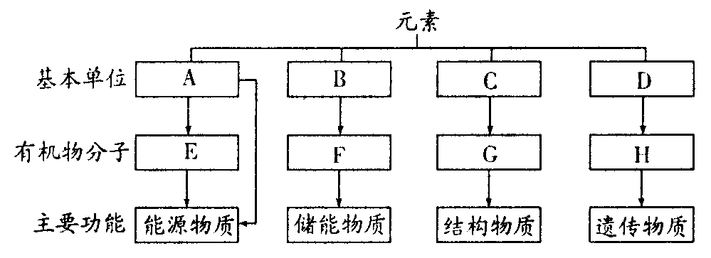

(1)A是 。E在动物内是 ，在植物体内主要指淀粉。
(2)F是脂肪，它是由B(脂肪酸和甘油)形成的。除了它以外，细胞中的脂质还包括磷脂 和 等。
(3)C是 ，它的通式是 。
(4)D是 ，H是核酸。
33、下图表示动物、植物细胞二合一亚显微结构模式图。根据图回答（符号与文字全对才给分）：
（1）提供细胞能量的“动力车间”为[ ] ；
（2）结构5为 ，在植物细胞有丝分裂时，与细胞壁的形成有关；
（3）B图中含有少量DNA和RNA的细胞器是[ ] 和[ ] 。
（4）如果B图为大葱根细胞，则应该没有[ ] ；
（5）B图细胞中没有，且与A图所示细胞有丝分裂有关的结构是[ ] ；
（6）12所示的结构的化学组成为 和 ，它与染色体
的关系为同一物质在不同细胞不同时期的两种存在状态。
（7）若某细胞同时有AB图中各种细胞器，则为 细胞。

衡阳县四中高一半期考试生物试卷答题卡
时间：60分钟 分值：100分
- 选择题（本题包括30题，每题2分，共60分）
题号 | 1 | 2 | 3 | 4 | 5 | 6 | 7 | 8 | 9 | 10 | 11 | 12 | 13 | 14 | 15
答案[来源:Z§xx§k.Com]
题号 | 16 | 17 | 18 | 19 | 20 | 21 | 22 | 23 | 24 | 25 | 26 | 27 | 28 | 29 | 30
答案
二、非选择题（本题包括三小题，每空2分，共40分）
31、
（1）
（2）
（3）
（4）
（5）
32、
（1）
（2）
（3）
（4）
33、
（1）[ ]
（2）
（3）[ ] [ ]
（4）[ ]
（5）[ ]
（6）
（7）

衡阳县四中高一半期考试生物试卷答案
时间：60分钟 分值：100分
- 选择题（本题包括30题，每题2分，共60分）
题号 | 1 | 2 | 3 | 4 | 5 | 6 | 7 | 8 | 9 | 10 | 11 | 12 | 13 | 14 | 15
答案 | D[来源:学科网] | B | B | A | A | C | A | B | D | B | A | C | D | B | A
题号 | 16 | 17 | 18 | 19 | 20 | 21 | 22 | 23 | 24 | 25 | 26[来源:学科网] | 27 | 28 | 29 | 30
答案 | B | B | C | B | D | C | B | D | D | B | B | A | D | A | C
二、非选择题（本题包括三小题，每空2分，共40分）
31
（1） 斐林试剂 （2） 双缩脲试剂 （3） 橘黄色
（4） 甲基绿 （5） 蓝绿色
32、
（1） 葡萄糖 糖原
（2） 固醇
（3） 氨基酸
（4） 核苷酸
33、
（1）[ 9 ] 线粒体
（2） 高尔基体
（3）[ 4 ] 叶绿体 [ 9 ] 线粒体
（4）[ 4 ] 叶绿体
（5）[13 ] 中心体
（6） DNA 蛋白质
（7） 低等植物

